ARTIGO POR FABIO MESTRINER

A diferença entre embalagem de entrega
e embalagem de e-Commerce

O e-commerce é uma compra feita online
cuja a embalagem chega até você.

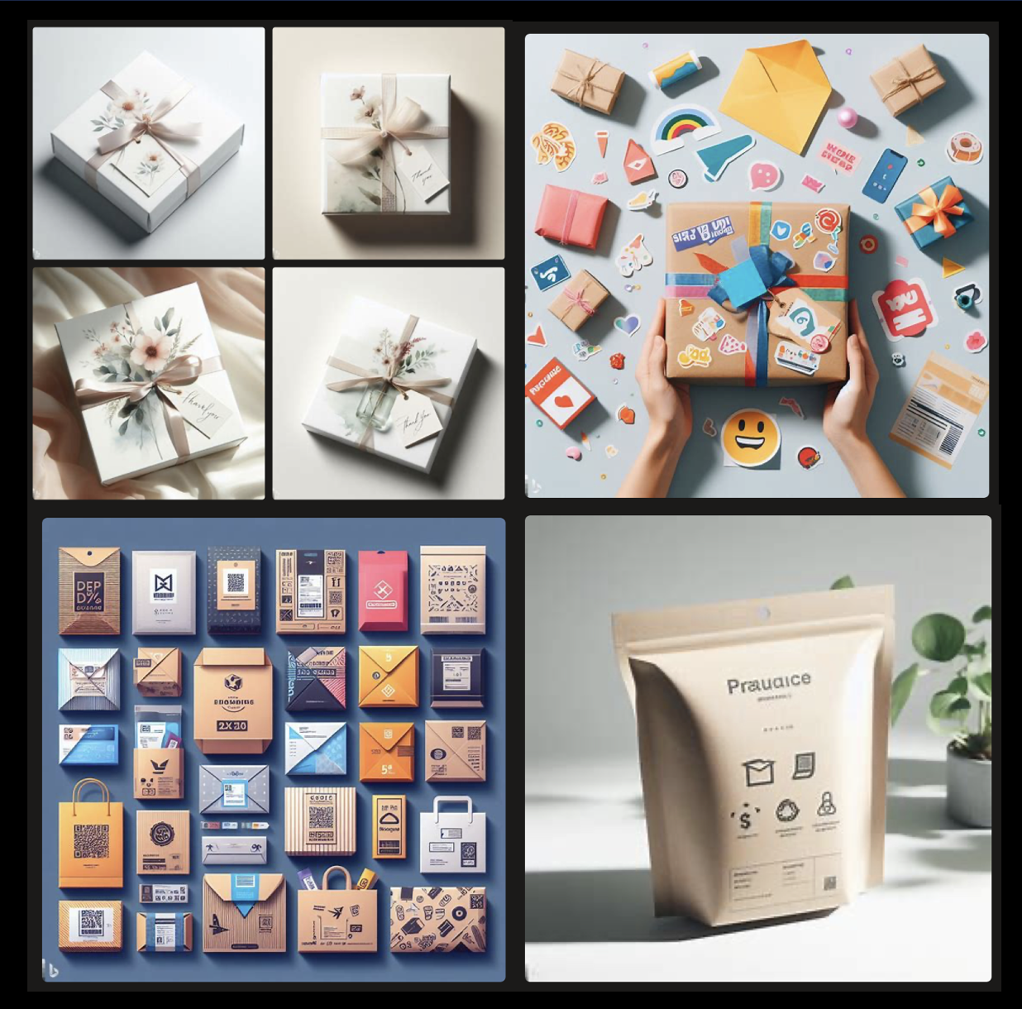
Imagem gerada por AI no Microsoft Bing

Tenho afirmado nos treinamentos em inteligência de embalagem que venho conduzindo para empresas e instituições em todo o país que a embalagem do e-commerce é mais relevante para os consumidores que a embalagem adquirida na venda física e afirmo isso com base em pesquisas realizadas com os consumidores sobre o tema e que não deixam dúvidas quanto a
qualidade dessa afirmação.
Em pesquisa realizada em conjunto com o grupo acelera varejo, ficou muito claro que, para os consumidores, o envolvimento físico e emocional com a chegada, o recebimento e a “desembalagem” dos produtos que chegam pelo delivery do e-commerce é mais significativo e relevante que aquele que acontece nas compras em que o consumidor tem a posse imediata do bem adquirido.
Isso se deve a diversos fatores, sendo o principal deles, a “ESPERA”, uma vez que após realizar a compra e efetuar o pagamento, o consumidor passa a esperar pelo recebimento do bem enquanto imagina se ele vai chegar no prazo, se vai receber o item que foi escolhido, se não haverá enganos, má fé etc...
Quem já teve que ir ao correio devolver uma compra que veio errada sabe muito bem o trabalho e a decepção que isso acarreta.
Mas os aspectos mais importantes dessa modalidade de compra estão relacionados com o ambiente online onde milhões de sites, Market Places e páginas de influenciadores criam um cenário complexo onde as marcas que não são famosas tem grande dificuldade para se destacar e até mesmo para sobreviver. Por isso, a função da embalagem nesse território de extrema competição cresce em importância, pois é ela que faz a marca sair da vala comum num ambiente onde ela é apenas uma entre milhões para ser única ao chegar às mãos do consumidor no mundo real onde ele realizará a experiência com o produto.
Para se diferenciar das “embalagens de entrega” que não se diferenciam uma das outras nem das demais embalagens que carregam todo tipo de produtos, como são, por exemplo, as caixas de transporte feitas de papelão pardo, algumas empresas passaram a desenvolver embalagens projetadas exclusivamente para o e-commerce, incorporando novas funções além das tradicionais conter, proteger e transportar.
Embalagens projetadas exclusivamente para desempenhar as novas exigências que recaem sobre esse importante recurso de competitividade dos produtos vendidos online, precisam atuar para desencadear uma sequência de imputs positivos que ocorrem na seguinte ordem:

A embalagem do e-commerce deve:

- Promover um final feliz para o processo de compra.
- Causar uma boa impressão na chegada já no primeiro olhar.
- Distinguir a embalagem das demais que o consumidor recebe.
- Promover uma boa experiência de “desembalagem”.
- Fortalecer a presença da marca no mundo real do consumidor.
- Iniciar uma nova venda.

Isso nos leva a compreender que podemos fazer rum Check List para separar claramente o que é uma embalagem projetada para o e-commerce de uma embalagem de “entrega”, igual a todas as demais que o consumidor recebe.

CHECK LIST DA EMBALAGEM DO E-COMMERCE

- Checar se a sua embalagem do e-commerce será recebida com alegria na chegada promovendo um final feliz para o processo de compra. Uma embalagem personalizada começa a cumprir esta função se ela for projetada tendo em vista que deverá promover essa sensação.

- Fazer com que a embalagem cause uma boa impressão na chegada.
com imagens, desenhos, mensagens escritas e cores que impressionem positivamente e mostre que houve um cuidado em seu design e na sua criação, diferente das demais embalagens comuns.

- Garantir que a embalagem tenha personalidade própria e não seja igual ou similar às embalagens comuns usadas para entregar todo tipo de mercadorias. Que não seja mais uma, mas sim a sua embalagem, a embalagem da sua marca. A embalagem que você projetou para destacar sua marca nesse canal de comercialização. A embalagem precisa ter design exclusivamente feito para ela e para a missão que ela deve cumprir. Embalagens impressa com uma única cor por exemplo, não precisam usar apenas o preto, podem usar cores personalizadas.

- A “desembalagem” dos produtos do e-commerce põe a prova a qualidade da embalagem no desempenho de suas funções. O consumidor declarou na pesquisa que detesta receber embalagens improvisadas, cheia de fitas adesivas, que requerem ao utilização de tesouras e facas para serem abertas e que depois revelam um amontoado de enchimentos, áreas vazias, espaços inúteis e outras deficiências que o consumidor não só percebe, como admira quando são bem solucionados. Embalagens que estimulem a prática do “Unboxing” e as postagens nas redes sociais representam excelentes oportunidades de fazer marketing da marca no ambiente em que o tema está em pauta na rede.

- A chegada da embalagem na casa do consumidor é a hora da verdade de todo o processo de compras online, uma oportunidade de ouro para a marca estabelecer e, ou, reforçar sua conexão com o consumidor quando ela pode passar sua mensagem para que a confiança em seus produtos seja fortalecida.

- Mas a mais importante oportunidade que a embalagem do e-commerce cria para o negócio da empresa é a possibilidade de iniciar “UMA NOVA VENDA”! É nesse momento mágico em que o consumidor vive a experiência com o produto que a inclusão de itens, brindes, folhetos, catálogos, mensagens e, sobretudo o convite para que o consumidor se dirija ao site da marca e receba informações úteis para obter resultados melhores na experiência com o produto, bonificações por sua escolha e ofertas especiais relacionadas ao produto que foi comprado. Se a embalagem não conduzir alguma dessas iniciativas para continuar a venda iniciada online, ela está perdendo a grande oportunidade que a compra do produto proporcionou para manter e estender conexão com o cliente gerando novos negócios para a empresa.

Caso não consiga produzir uma nova embalagem, projetada exclusivamente para seu negócio no e-commerce, comece atendendo os itens do check list acima que possam ser incorporados na sua embalagem atual.
Mas vale a pena considerar a oportunidade estratégica que representa para seu negócio a adoção de uma embalagem projetada exclusivamente para ajudar o negócio da sua empresa e não apenas para “CARREGAR” seu produto até a casa do consumidor.

Professor Fabio Mestriner
Especialista em Design e Inteligência de Embalagem

